M e g h í v ó

A BTSSZ „Rockenbauer Pál” Túravezetők Klubja szeretettel meghív minden túravezetőt és túrázót
a 2014-es év következő klubnapjára

2014. február 10-án hétfőn 16.00-kor
Cím: Budapest V. ker. Arany János u. 10. földszint

Előadások

Aggteleki Nemzeti Park címmel
Sáfrán József operatőr tart előadást

Dolomitok címmel
Lehoczki Márta aranyjelvényes túravezető
tart előadást

Aggtelek Dolomitok-Paternkofel

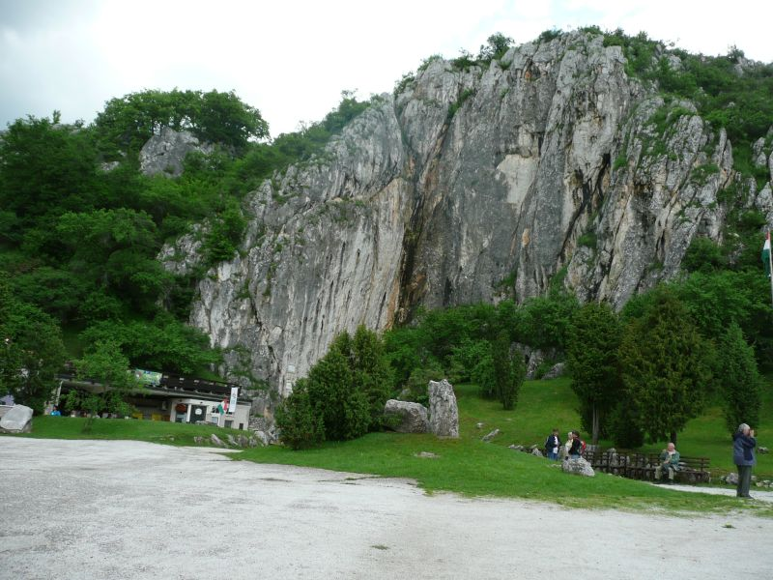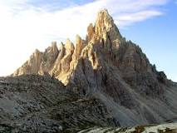

Minden érdeklődőt szeretettel várunk!

Bencze Éva Klubvezető

